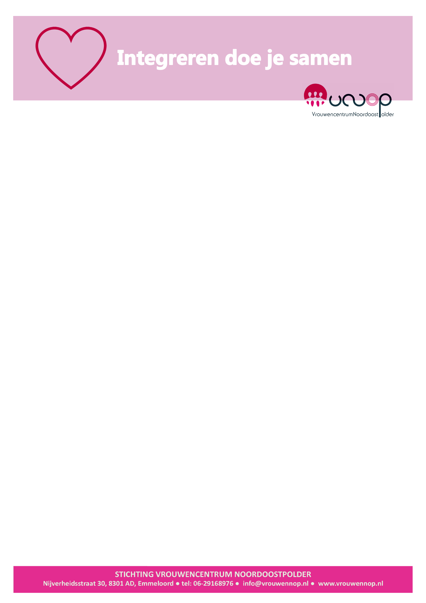

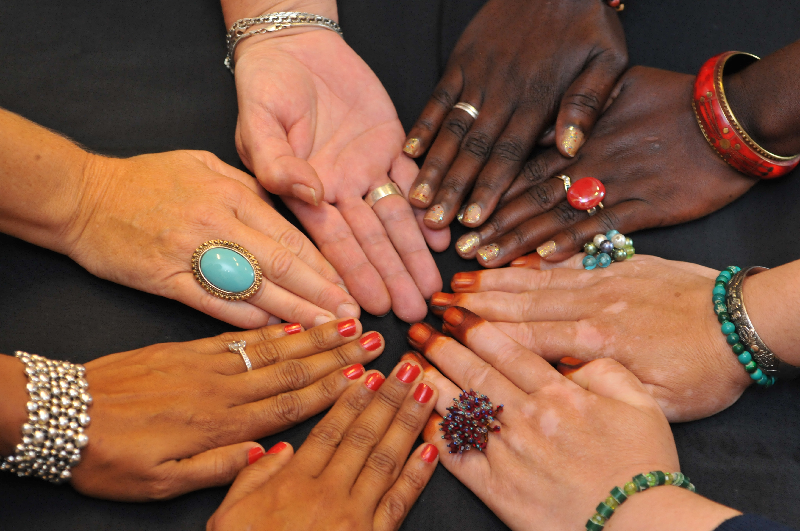

**Vacature: Voorzitter Vrouwencentrum NOP**

**Organisatie**  
Vrouwencentrum Noordoostpolder (VCNOP) is in 2007 opgericht als ontmoetingsplek voor vooral allochtone vrouwen om hun sociale netwerk en hun Nederlandse taal uit te breiden. Met de jaren zijn de activiteiten van het Vrouwencentrum uitgegroeid naar een dagelijks programma. Er zijn vaste activiteiten zoals taal-, naai-, gymlessen, eetcafé’s en informatieve inlopen. Ook incidentele zoals presentaties bij andere organisaties, of werkbezoeken. Gemiddeld zijn dat op jaarbasis ruim 8.000 ontmoetingen. Het VCNOP is een veilige en stimulerende plek voor vrouwen uit meer dan 50 culturen, de helft daarvan is Nederlands. De organisatie draait op de vaste coördinator á 24 uren per week i.s.m. 70 vaste vrijwilligers in 20 zelfsturende werkgroepen. De speerpunten zijn altijd ‘ontmoeten-verbinden-integreren’, ze zijn onlosmakelijk met elkaar verbonden.

**Taken van de voorzitter**

* Bestuur en coördinator verbinden en inspireren
* Representeren van het VC bij interne en externe zaken
* Voorbereiden en voorzitten van vergaderingen
* De organisatie op de afgesproken koers houden en inkomstenwerving initiëren samen met de andere bestuursleden
* Functioneringsgesprekken voeren met de coördinator

**Functie-eisen en profiel**  
Als voorzitter zorg je samen met de andere bestuursleden ervoor dat een duidelijke visie en strategie wordt neergezet. Dit vergt zowel affiniteit met en kennis rondom integratie en verschillende culturen als bestuurlijke ervaring. Specifiek voor de rol van voorzitter herken je jezelf in het volgende:

* Affiniteit met het Vrouwencentrum en haar doelstellingen en bij voorkeur een goed lokaal netwerk
* Goed kunnen voorzitten ( voorbereiding en tijdsindeling, iedereen aan het woord laten, naar besluitvorming toewerken)
* Mensen kunnen stimuleren, motiveren, enthousiasmeren
* Kunnen plannen en organiseren
* Overzicht hebben over wat er speelt in de organisatie en ontwikkelingen buiten de organisatie
* Voldoende tijd beschikbaar hebben
* Begrijpelijk Nederlands spreken

**Ons aanbod**

* Het gaat om een vrijwilligersfunctie.
* Voor deze functie geldt dat je ruimte krijgt om te werken aan je persoonlijke ontwikkeling en die van anderen.
* De belasting voor deze vrijwilligersfunctie bedraagt circa 4 uur per week.

**Informeren en solliciteren**  
Voor vragen over de vacature, solliciteren of over de procedure kun je contact

opnemen met Christine Merjenburgh (interim voorzitter VCNOP) op 06-42667689

of via [info@vrouwennop.nl](mailto:info@vrouwennop.nl).

Reageren kan tot 1 augustus, de gesprekken zijn op 12 en 13 augustus.

|  |  |
| --- | --- |
|  |  |